Ministerio de Educación Nacional
Viceministerio de Educación Superior
Proyecto Fortalecimiento de la Educación Técnica y Tecnológica en Colombia
_______________________________________________

Convocatoria para apoyar proyectos de transformación de la formación técnica y tecnológica 2009

______________________________________________

Fecha de Inicio: 16 de junio del 2009

Fecha de Finalización: 31 de julio de 2009 a las 24:00 horas

Información: Ministerio de Educación Nacional, Viceministerio de Educación Superior, Dirección de Fomento a la Educación Superior, Proyecto Fortalecimiento de la Educación Técnica y Tecnológica- Calle 43 No. 57 - 14 TEL: (1) 2222800 Ext. 3120, omoncayo@mineducacion.gov.co _______________________________________________

INDICE

1. Introducción 2
2. Objeto de la Convocatoria 2
3. Sobre la Evaluación y Selección de Proyectos presentados en el marco de la Convocatoria y Suscripción de Contratos con las Alianzas Seleccionadas 2
4. Ejecución – Productos 2
5. Procedimientos del aporte del Ministerio y su distribución obligatoria 2
5.1 Recursos Aportados por el Ministerio de Educación a los Proyectos 2
5.2 Manejo de recursos. 2
5.3 Seguimiento al Proyecto. 2
6. Procedimiento para la presentación de proyectos
6.1 Quién Puede Participar en las Alianzas 2
6.2 Formalización de la Alianza 2
6.3 Contenido de las Propuestas que se entrega al Ministerio 2
6.4 Procedimiento para Presentación de Propuestas 2
6.5 Causales de no Elegibilidad 2
7. Evaluación de Proyectos 2
7.1 Calificación del Proyecto por Evaluadores Expertos. 2
7.2 Definiciones Básicas Para el Plan de Apoyo 2

CONVOCATORIA PARA LA TRANSFORMACIÓN DE LA FORMACIÓN TÉCNICA Y TECNOLÓGICA 2009

Introducción

La educación colombiana emprendió con la Revolución Educativa, una transformación a fondo, eje del Plan de Desarrollo del Gobierno, que se propone modificar el sistema en magnitud, pertinencia y equidad, para mejorar el nivel de vida de los colombianos y promover ganancias en la competitividad del país. Cobija acciones estratégicas hacia tres objetivos fundamentales: ampliación de cobertura, incremento de la calidad y la pertinencia, y mejoramiento de la eficacia y eficiencia del sector.

En materia de educación superior se espera lograr la ampliación de cobertura, mediante un ambicioso plan que contempla una serie de programas que dan prioridad a estudiantes de bajos recursos a través de créditos educativos vía ICETEX, promueven el uso de nuevas tecnologías en educación, fortalecen la formación técnica profesional y tecnológica e incentivan acciones a nivel regional mediante alianzas interinstitucionales.

Dentro de este plan y en el marco del Proyecto de Fortalecimiento de la Educación Técnica y Tecnológica, el Ministerio de Educación Nacional destina unos recursos para promover la operación de un Fondo Concursable con los siguientes propósitos:

Fomentar la transformación de la educación técnica profesional y tecnológica, mediante la revisión o diseño de currículos, el mejoramiento de los ambientes de enseñanza y aprendizaje, la actualización y formación de los docentes, el fortalecimiento de la capacidad de gestión de los directivos, entre otros, para hacerla más pertinente a las necesidades presentes y futuras del sector productivo y del desarrollo regional, en el marco del Sistema Nacional de Formación para el Trabajo.

- Mejorar la eficiencia interna de las entidades en aspectos tales como la disminución de las tasas de deserción, reprobación y repitencia, la relación ingreso/graduados, de la duración real de los estudios, mediante la aplicación de medidas remediales y de metodologías de aseguramiento del aprendizaje.

- Incrementar la cobertura, la pertinencia y la efectividad de la educación técnica profesional y tecnológica, mejorando los índices de retención y vinculación al mercado laboral.

- Estimular la conformación de alianzas que apoyen y garanticen un proceso de creación o transformación eficiente y de calidad de los programas técnicos profesionales y tecnológicos con impacto directo sobre el desarrollo de sectores considerados estratégicos para el país.

- Estimular la creación de rutas de formación técnica profesional y tecnológica desde la educación media.

El Ministerio de Educación Nacional a través y de acuerdo con los recursos disponibles, apoyará proyectos de inversión encaminados a mejorar la calidad, cobertura, pertinencia y efectividad de la educación técnica –media y profesional- y tecnológica, formulados por los integrantes de las alianzas conformadas por el sector productivo, instituciones de educación superior, instituciones educativas de media y gobiernos regionales y locales.

Objeto de la Convocatoria

Conformar un banco de proyectos para apoyar proyectos de inversión, encaminados a mejorar la calidad, cobertura, pertinencia y efectividad de la educación técnica –media y profesional- y tecnológica, que presenten las alianzas

Los proyectos deben tener las siguientes características:

  - Estar encaminados a satisfacer las necesidades de formación de un determinado sector de la producción de bienes o servicios, estratégico para el desarrollo del país y que no ha sido cubierto por los proyectos aprobados en las convocatorias 1, 2 y 3 del Fondo Concursable y por el Plan de Apoyo Dirigido 2008.

La siguiente es la lista de sectores específicos para los que se solicita proyectos:

    - Cadena productiva minería de oro.
    - BPO&O ( por sus siglas en ingles, Business Process Outsourcing And Offshoring).
    - Biocomercio enfocado a la cosmética, farmacéutica y productos de aseo.
    - Metrología y gestión de calidad.

  - Involucrar en el proyecto a entidades territoriales, departamentos, municipios o grupos de ellos, entendidas como las regiones donde se concentra la actividad del sector productivo estratégico que interviene en la Alianza, y que pertenecen a regiones no cubiertas o parcialmente cubiertas, por Convocatorias del Fondo Concursable o por Plan de Apoyo Dirigido 2008.

Para efectos de la presente convocatoria, se entenderá por regiones NO cubiertas por convocatorias anteriores del Fondo Concursable o por el Plan de Apoyo Dirigido 2008, a los siguientes departamentos:

                - Arauca
                - Vichada
                - Caquetá
                - Amazonas
                - Guainía
                - Guaviare
                - Vaupés
                - Chocó

Arauca, Vichada, Caquetá, Amazonas, Guainía, Guaviare, Vaupés, Chocó
Y por regiones PARCIALMENTE cubiertas por convocatorias anteriores del Fondo Concursable o por el Plan de Apoyo Dirigido 2008 a los siguientes departamentos:

- Cundinamarca

Los proyectos deben incluir, como mínimo, alguna de estas regiones y garantizar la focalización en cobertura en estos departamentos priorizados, aunque esto no excluye que puedan además estar dirigidos a otros departamentos o regiones.

Adicionalmente los proyectos deben relacionar los sectores específicos con las regiones no cubiertas o parcialmente cubiertas por convocatorias anteriores del Fondo Concursable o por el Plan de Apoyo Dirigido 2008, de la siguiente forma:

- Cadena productiva minería de oro en el departamento de Chocó.
- BPO&O en el departamento de Cundinamarca.
- Biocomercio enfocado a la cosmética, farmacéutica y productos de aseo en al menos 3 de los departamentos de la Orinoquía y Amazonía priorizados (Amazonas, Arauca, Caquetá, Guainía, Guaviare, Vaupés y Vichada)
- Metrología y gestión de calidad en el departamento de Cundinamarca

Cabe anotar que los proyectos presentados en el marco de esta convocatoria que no relacionen los sectores específicos con las regiones no cubiertas o parcialmente cubiertas como se señaló anteriormente, se considerarán no elegibles por lo que no serán sujeto de evaluación.

  - Tener como objetivo mejorar la calidad, cobertura, pertinencia y efectividad de la educación técnica –media y profesional- y tecnológica, en especialidades y áreas de formación prioritarias para el fortalecimiento del sector productivo seleccionado y donde la necesidad de formación no pueda ser suplida por los programas académicos ya desarrollados por las alianzas beneficiadas por el Ministerio de Educación Nacional.

  - Comprometerse a diseñar y ofrecer de programas de formación por ciclos y por competencias que incluya el nivel técnico profesional y tecnológico, con clase mundial, a la luz de referentes nacionales e internacionales tanto sectoriales como de educación para el sector y con las características que se describen a continuación:

- Diseño del currículo por competencias y por ciclos, para los programas técnicos profesionales y tecnológicos seleccionados, con flexibilidad que facilite la movilidad estudiantil, incorpore la articulación de esos programas de educación superior con educación media académica o técnica, preferentemente en jornada contraria y cuando sea pertinente según las necesidades del sector productivo, prevea la articulación de ésta con el ciclo profesional universitario.

- Establecer una estrategia de actualización en la que participe la totalidad de docentes de educación superior que estarán involucrados en la implementación de los programas a diseñar o transformar y al menos el 50% de los docentes de los programas de educación media. La actualización debe estar orientada, entre otros aspectos, al aprendizaje en formación y evaluación por competencias, reconocimiento de necesidades y vinculación con el sector productivo, y actualización en su área del conocimiento tecnológico.

- Formular un plan de modernización de Laboratorios, Talleres e infraestructura física y tecnológica, actualización bibliográfica y revisión de modelos de gestión.

- Desarrollar un plan que promueva las relaciones y evaluaciones encaminadas a obtener reconocimiento e internacionalización de los programas de educación superior, y certificaciones con reconocimiento internacional en el sector o industria correspondiente, para los egresados de los mismos.

  - El diseño curricular de los programas de educación superior Técnicos Profesionales y Tecnológicos deberá estar presentado para evaluación por parte de la CONACES en los primeros seis (6) meses de ejecución del proyecto, previa firma del contrato con Ministerio de Educación Nacional, y la modernización de la gestión deberá tener lugar en el primer año de ejecución del mismo.

  - Comprometerse con resultados verificables en ampliación de cobertura de educación técnica profesional y tecnológica dando acceso a población que hoy no lo tiene; en aumentar los índices de retención, entre otros.

  - Tener una duración que garantice el cumplimiento de las metas de cobertura y disminución de deserción que ofrece en el proyecto, diferenciando las metas por periodo académico y por programas de acuerdo con los formatos F#2 INFORMACIÓN PROGRAMAS A CREAR y F#6 LÍNEA DE BASE.

  - Los recursos del proyecto deben ajustarse a los lineamientos que se establecen en los capítulos 5.1 y 5.2.

Sobre la Evaluación y Selección de Proyectos presentados en el marco de la Convocatoria y Suscripción de Contratos con las Alianzas Seleccionadas

El Ministerio de Educación Nacional, evaluará los proyectos presentados, y una vez evaluadas, se seleccionarán de acuerdo con los parámetros establecidos y los recursos disponibles. Por lo anterior, los proyectos habilitados en su orden, conformarán un banco de proyectos. El Ministerio con fundamento en ese banco suscribirá los convenios con las alianzas hasta el monto de los recursos disponibles.

- Firma de Contrato Para iniciar la primera etapa del proyecto, es necesario suscribir un contrato entre el Ministerio de Educación Nacional y las alianzas seleccionadas donde se establecen los parámetros de actuación que garantizan su participación en todo el proceso y se obligan a desarrollar las fases y actividades programadas y a entregar al Ministerio los productos solicitados contractualmente.

- La firma del contrato se hará entre el representante legal de la alianza (convenio de asociación) y el Ministerio de Educación Nacional. El texto base del convenio de asociación se encuentra en el Anexo #1.

LAS ETAPAS QUE SE PRESENTAN A CONTINUACIÓN SE REALIZARÁN CON LAS ALIANZAS SELECCIONADAS Y QUE SUSCRIBAN CONTRATO CON EL MINISTERIO DE EDUCACIÓN NACIONAL

- Etapa 1
- Mejoras al proyecto solicitadas por el Ministerio y por la firma de interventoría.
- Reseña referente a las experiencias internacionales y literatura pertinente.

Planes a entregar:
  - Plan de trabajo general del proyecto.
  - Plan de inversión detallado para la etapa siguiente.

- Etapa 2
- Metodología de los perfiles ocupacionales y competencias necesarias con base en las necesidades del sector productivo y la reseña internacional.
- Metodología del diseño curricular básico para los programas tanto de media como de los ciclos propedéuticos objeto del proyecto.
- Complemento de la línea de base que servirá para evaluar posteriormente el impacto del proyecto.
- Informe de avance sobre ejecución

Planes a entregar:
  - Plan de acción detallado para implementación de programas que obtendrán el registro calificado, que incluye estrategia comunicativa, estrategia de mercadeo, estrategia de contratación y capacitación docente, estrategia de diseño de módulos, estrategia de dotación de ambientes de aprendizaje, estrategia de evaluación y seguimiento a los programas y a los estudiantes, mejoramiento de gestión en lES.
  - Plan detallado de la inversión detallado para la etapa siguiente.
  - Plan detallado de la inversión en Laboratorios y Talleres.
  - Plan detallado de la Capacitación de Docentes.
  - Plan detallado de infraestructura.

Lo anterior responde a que son procesos de creación de programas los cuales se fundamentan en la Ley 1188 de 2008 “por la cual se regula el registro calificado de programas de educación superior y se dictan otras disposiciones”.

- Etapa 3

- Entrega de documentación de radicación al MINISTERIO DE EDUCACIÓN NACIONAL, para solicitud de registro calificado de los programas técnicos profesionales y tecnológicos transformados o diseñados. Esta entrega debe seguir los procedimientos establecidos por la Dirección de Calidad de Educación Superior del Ministerio de Educación Nacional. Cabe anotar que la entrega de la documentación debe conllevar la finalización del proceso de radicación en SACES para iniciar el proceso de obtención del registro calificado.
- Obtención del Registro calificado de los programas técnicos profesionales y tecnológicos diseñados.
- Informe de las secretarías de educación correspondientes, sobre seguimiento a los PEI de las instituciones educativas que hacen parte de la alianza, donde sea evidente, el proceso de articulación de la educación media con la superior y su avance.
- Informe sobre logros en cobertura.
- Informe de avance sobre plan de implementación.

- Etapa 4
- Informe de ejecución de todos los aspectos del proyecto en formación de docentes, modernización de laboratorios y talleres, gestión, certificación replicación y otras.
- Informe de avance en la replicación del proyecto.
- Informe final evaluación de impacto del proyecto.

Ejecución – Productos
Es responsabilidad de la Alianza ejecutar el proyecto de acuerdo con los documentos que la hicieron elegible y el no ejecutarlo en las condiciones y los tiempos pactados será causal de incumplimiento de contrato, sujeto a aplicación de las pólizas respectivas o cancelación del contrato.

Todos los proyectos seleccionados estarán sujetos a evaluaciones intermedias y una evaluación final. La primera busca verificar que el proyecto marcha de acuerdo con las previsiones y que está en curso de cumplir adecuadamente sus metas. Esto sin perjuicio de las acciones de interventoría las cuales se realizarán en el contexto de cada etapa.

Se consideran cuatro etapas en el desarrollo de todo proyecto seleccionado.

Al final de cada etapa se verificará el cumplimiento de productos y logros y se le solicitarán planes de inversión detallados, para la etapa siguiente:

(Para tiempos de ejecución Ver Formato #5 Convocatoria 2009.)

- Etapa 1 Mejoras al proyecto
- Mejoras al proyecto solicitadas por el Ministerio y por la firma de interventoría.
- Reseña referente a las experiencias internacionales y literatura pertinente.

Planes a entregar:
  - Plan de trabajo general del proyecto.
  - Plan de inversión detallado para la etapa siguiente.

- Etapa 2: Presentación de la propuesta metodológica del Perfil ocupacional y diseño curricular
- Metodología de los perfiles ocupacionales y competencias necesarias con base en las necesidades del sector productivo y la reseña internacional.
- Metodología del diseño curricular básico para los programas tanto de media como de los ciclos propedéuticos objeto del proyecto.
- Complemento de la línea de base que servirá para evaluar posteriormente el impacto del proyecto.
- Informe de avance sobre ejecución

Planes a entregar:
  - Plan de acción detallado para implementación de programas que obtendrán el registro calificado, que incluye estrategia comunicativa, estrategia de mercadeo, estrategia de contratación y capacitación docente, estrategia de diseño de módulos, estrategia de dotación de ambientes de aprendizaje, estrategia de evaluación y seguimiento a los programas y a los estudiantes, mejoramiento de gestión en lES.
  - Plan detallado de la inversión detallado para la etapa siguiente.
  - Plan detallado de la inversión en Laboratorios y Talleres.
  - Plan detallado de la Capacitación de Docentes.
  - Plan detallado de infraestructura.

Lo anterior responde a que son procesos de creación de programas los cuales se fundamentan en la Ley 1188 de 2008 “por la cual se regula el registro calificado de programas de educación superior y se dictan otras disposiciones”.

- Etapa 3: Obtención de Registro Calificado e inicio de la formación por competencias en los programas objeto del proyecto

- Entrega de documentación de radicación al MINISTERIO DE EDUCACIÓN NACIONAL, para solicitud de registro calificado de los programas técnicos profesionales y tecnológicos transformados o diseñados. Esta entrega debe seguir los procedimientos establecidos por la Dirección de Calidad de Educación Superior del Ministerio de Educación Nacional. Cabe anotar que la entrega de la documentación debe conllevar la finalización del proceso de radicación en SACES para iniciar el proceso de obtención del registro calificado.
- Obtención del Registro calificado de los programas técnicos profesionales y tecnológicos diseñados.
- Informe de las secretarías de educación correspondientes, sobre seguimiento a los PEI de las instituciones educativas que hacen parte de la alianza, donde sea evidente, el proceso de articulación de la educación media con la superior y su avance.
- Informe sobre logros en cobertura.
- Informe de avance sobre plan de implementación.

- Etapa 4: Evaluación de impacto e inicio de la replicación
- Informe de Ejecución de todos los aspectos del proyecto en formación de docentes, modernización de laboratorios y talleres, gestión, certificación replicación y otras.
- Informe de avance en la replicación del proyecto.
- Informe final evaluación de impacto del proyecto.

Procedimientos del aporte del Ministerio y su distribución obligatoria

Recursos Aportados por el Ministerio de Educación a los Proyectos
Para la presente Convocatoria se cuenta con la suma de $1.400 millones, los cuales corresponden a presupuesto de la vigencia 2009, por consiguiente esta será la base para financiar los proyectos, el monto podrá ser aumentado de acuerdo con la autorización de vigencias futuras por parte del Ministerio de Hacienda y Crédito Público, en este evento se podrán financiar más proyectos que conforman el Banco de proyectos.

Aprobar el proyecto garantiza su ingreso al Banco de Proyectos, pero ello no significa la obligatoriedad por parte del Ministerio para su financiación , dado que estará sujeto a la disponibilidad presupuestal, así como de la aprobación de las vigencias futuras para 2010 por parte del Ministerio de Hacienda y Crédito Público. De ser financiado los proyectos serán apoyados con recursos del Proyecto de Fortalecimiento de la Educación Técnica y Tecnológica, y su apoyo consistirá en asignar recursos hasta $500.000.000 y, que corresponderían al 70% del valor total del proyecto y un aporte mínimo del 30% de contrapartida aportado por la alianza. Esto significa que el valor total de la propuesta que presenten al Ministerio deberá ser de $714.285.714 dichos recursos estarán compuestos por los asignados por el Ministerio de Educación Nacional y la contrapartida de la Alianza .

Nota: En ningún caso la relación entre recursos solicitados versus cupos ofrecidos a diciembre de 2010 (según las metas de cobertura en educación), podrá exceder la suma de $ 2.100.000 (per capita).

Para el cálculo de esta relación se utiliza la fórmula siguiente:

V/ (2 X CAOCH + COD)

Donde
V = Valor recursos solicitados por la alianza al Ministerio de Educación Nacional
CAOCH= Cupos ofrecidos por la alianza a diciembre de 2010 en departamentos de Amazo-Orinoquía y Chocó.
COD= Cupos ofrecidos por la alianza a diciembre de 2010 en otros departamentos de los no cubiertos o parcialmente cubiertos

El valor que exceda el aporte de los recursos del proyecto deberá ser cubierto por los miembros de la alianza.

La contrapartida podrá ser en dinero o en especie, conservando un mínimo aporte en dinero del 30% de valor total de contrapartida. Para la contrapartida en especie su valoración debe ser soportada y verificable.

El aporte en especie del MEN estará encaminado a apoyar el desarrollo los siguientes aspectos:

- Definición de perfiles de competencias para los programas propuestos, y diseño del currículo de los programas técnicos –medios y profesionales– y tecnológicos que se quieran diseñar. Son aceptables para este fin:
- Asistencia técnica de expertos sectoriales, nacionales o internacionales.
- Pasajes y estadías para trabajo con expertos programados por MEN.
- Capacitación con personal especializado y asesoría con personal que trabaja en el diseño del currículo incluyendo diseño de los módulos para el desarrollo de competencias.

El financiamiento del Ministerio y de contrapartida, deberá destinarse a la ejecución del Proyecto, y en especial al desarrollo de los siguientes aspectos:

- Plan de mejoramiento de la calidad de los docentes. Son aceptables para este fin:
  - Asistencia técnica de expertos colombianos en competencias.
  - Asistencia técnica de expertos nacionales o internacionales para formación de docentes en competencias laborales específicas.
  - Pasantías de profesores en empresas o en instituciones de educación que se tomen como referentes.
  - Realización de talleres o encuentros docentes.
  - Establecimiento de redes académicas.
  - Actividades para formación de docentes en Colombia, con una duración máxima de 1 año, o en el exterior con una duración máxima de tres meses.

Solo son elegibles las inversiones en formación que estén directamente relacionadas con los programas a desarrollar, es decir a formación del docente para diseñar, implementar y evaluar por módulos de unidades de competencia y formación específica relacionada con las necesidades del sector productivo. (Ver anexo 2)

- Plan de acción detallado para implementación de programas que obtendrán el registro calificado, donde se incluye las estrategias de comunicación, mercadeo, contratación y capacitación docente, diseño de módulos, dotación de ambientes de aprendizaje, evaluación y seguimiento a los programas y a los estudiantes y estrategia de mejoramiento de gestión en lES.

- Modernización de laboratorios y talleres (equipos y software) para los programas técnicos profesionales y tecnológicos que se están diseñando en el proyecto, de acuerdo con el perfil y las competencias a desarrollar y según los referentes internacionales de la alianza, sectoriales y para educación superior. Cualquier recurso para la modernización de laboratorios y talleres, debe tener como propósito su uso en condiciones satisfactorias y claras para los programas de educación superior. Una parte de estos recursos puede utilizarse en la formación de competencias requeridas en los programas de educación media articulados con los programas técnicos profesionales y tecnológicos de educación superior.

La asignación de recursos a la modernización de laboratorios y/o talleres no podrá superar el 50% del total de los recursos solicitados (hace referencia al los recursos aportados por el Ministerio de Educación Nacional).

Una parte de los recursos para modernización de laboratorios y talleres se puede destinar a reparación y/o adecuación de equipamiento técnico y tecnológico. El máximo monto para ello será del 10% sobre el total de los recursos solicitados.

Con la solicitud de recursos para adquisición de bienes, se debe indicar claramente qué institución o instituciones quedarán con la propiedad de estos, una vez el proyecto haya finalizado. El orden de preferencia para ello es: (1) instituciones de educación superior, (2) instituciones de educación media, (3) entidad territorial que haya hecho el mayor aporte al proyecto. La o las instituciones involucradas en la destinación de los bienes deberán presentar un plan de mantenimiento y uso de esos bienes, por el período de su vida útil, explicando la fuente de los recursos que se apropiarán para tal fin, los que no serán parte del presupuesto del proyecto.

- Infraestructura: si el proyecto lo requiere, se podrá destinar hasta un máximo del 20% del total de los recursos solicitados para infraestructura. Esta puede ser física si se requiere como complemento a la modernización de laboratorios y talleres explicada en el punto anterior, o infraestructura tecnológica que requiera el desarrollo o la oferta de los programas académicos técnicos profesionales y tecnológicos de educación superior.

- Actualización bibliográfica (impresa o electrónica) y software que la soporte, orientada a apoyar la formación técnica profesional o tecnológica y acorde con el diseño o rediseño curricular propuesto.

- Plan de internacionalización del programa, certificación profesional o industrial, con reconocimiento internacional: La alianza deberá realizar un plan que permita involucrar en el proyecto el reconocimiento para certificación formal del programa y de competencias de los jóvenes que se forman en los programas objeto del proyecto. Para este fin son aceptables asistencia técnica, formación o gastos de viaje.

- Revisión de modelos de gestión en las instituciones de educación superior orientados a (1)- promover, dar espacio y consolidar la formación técnica profesional y tecnológica por competencias y ciclos, (2)- a disponer de sistemas de información de gestión que permitan contar con información completa, veraz y oportuna de resultados académicos y de seguimiento a alumnos y egresados. Es deseable la certificación de los procesos académicos correspondientes en las IES de la alianza.

Son aceptables costos relacionados con asistencia técnica, formación y actualización de directivos, tiempo de expertos, estrategias para difusión del proyecto y promoción de demanda para los programas desarrollados. Los tiempos del personal de las instituciones de educación para estas actividades solo pueden ser incluidos como contrapartida por la alianza. Igual la capacitación que pueda ofrecer cualquiera de los miembros de la Alianza a los demás.

Los recursos para el financiamiento del Proyecto de Fortalecimiento de la Educación Técnica y Tecnológica, provenientes del Ministerio de Educación, no podrán utilizarse en:

- Consultorías para fines distintos a los previstos en este documento.
- Sueldos o pago de horas extras de los docentes, directivos y demás personal de planta de las instituciones que participan en el Proyecto. (puede ser incluido como contrapartida certificando los tiempos correspondientes dedicados al proyecto)
- Contratación de personal para labores administrativas, salvo que estén directamente relacionadas con el proyecto, son aceptables solo dos rubros de nomina (dos cargos) con destinación de tiempo completo al proyecto. Lo adicional solo pueden reconocerse como contrapartida.
- Inversiones o construcciones diferentes a las especificadas en este documento.
- Todas las demás inversiones que no estén contempladas en el Proyecto.

Manejo de recursos.
Los recursos serán manejados por la alianza en una cuenta independiente y de uso exclusivo para el proyecto.

La alianza deberá seguir los procedimientos para contratación y compras establecidos en el Manual Operativo del Proyecto de Fortalecimiento de Educación Técnica y Tecnológica acordado con la CAF (El cual se anexa), y deberá mantener una contabilidad discriminada que permita el seguimiento al uso de los recursos entregados por el Ministerio y los de contrapartida. La alianza deberá entregar mensualmente información sobre la ejecución de recursos a la interventoría de manera física y digital y al Ministerio de manera digital en un CD que debe ser radicado en las fechas establecidas.

Los recursos estarán a disponibilidad de la alianza una vez recibidos los productos, verificado el cumplimiento de metas para cada etapa, y aprobados los planes detallados para la etapa siguiente. La disponibilidad de recursos en relación con las etapas es la siguiente.

- Entrega de 25% de recursos finalizada la etapa 1
- Entrega de 25% de recursos finalizada la etapa 2
- Entrega de 25% de recursos finalizada la etapa 3
- Entrega de 25% de recursos finalizada la etapa 4

Seguimiento al Proyecto.
El Ministerio de Educación Nacional, designará la persona o entidad encargada de realizar la interventoría de los convenios firmados.

El objeto de cada contrato se desarrollará en el lugar definido en el proyecto presentado. La entrega de informes se realizará en el sitio que indique el Ministerio de Educación Nacional.

Procedimientos para la presentación de proyectos

Quién Puede Participar en las Alianzas
Gobiernos regionales y locales, sector productivo, instituciones de educación superior e instituciones de educación media, asociadas para apoyar la transformación de la Educación Técnica Profesional y Tecnológica, con el propósito de responder a las competencias requeridas por un sector productivo estratégico para el desarrollo de alguna de las regiones definidas como no cubiertas o parcialmente cubiertas, que para los efectos de esta Convocatoria se denominarán Alianzas.

La participación de diferentes interesados se divide en obligatorios y no obligatorios.

Son obligatorios los siguientes y sin ellos se considera no elegible el proyecto:

- El Sector Productivo.
La participación debe estar en cabeza de Instituciones representativas del sector productivo alrededor del cual se articula el proyecto: debe haber al menos un representante colectivo (gremio, empresa cooperativa, asociación de empresas) además de productores regionales y, centros de innovación, desarrollo tecnológico o investigación, específicos para el sector, quienes aportan su conocimiento.

Los gremios, empresas y demás entidades del sector productivo se benefician con los resultados del proyecto, pues se responderá directamente a sus necesidades de formación, y deben hacer aporte al mismo. El compromiso del sector productivo debe quedar expresado en acciones concretas valoradas como contrapartida y su cumplimiento debe ser verificable.

Es indispensable la participación de los representantes del sector productivo en la búsqueda y análisis de referentes internacionales y nacionales, la identificación del perfil ocupacional requerido y las competencias que debe desarrollar el estudiante. Deben además acompañar el diseño o rediseño del currículo y ofrecer prácticas y pasantías para los jóvenes.

Un gremio del sector productivo no puede hacer parte de más de una alianza, en un mismo departamento. Tampoco son elegibles Proyectos referidos al mismo sector productivo en el mismo departamento.

Las Alianzas deben buscar la participación y aval de las respectivas Comisiones Regionales de Competitividad.

Los sectores priorizados por esta Convocatoria están asociados a regiones no cubiertas o parcialmente cubiertas de la siguiente manera:

- Cadena productiva minería de oro en el departamento de Chocó.
- BPO&O en el departamento de Cundinamarca.
- Biocomercio enfocado a la cosmética, farmacéutica y productos de aseo en al menos 3 de los departamentos de la Orinoquía y Amazonía priorizados (Amazonas, Arauca, Caquetá, Guainía, Guaviare, Vaupés y Vichada)
- Metrología y gestión de calidad en el departamento de Cundinamarca

- Instituciones de Educación Superior –IES– con registro en el Sistema Nacional de Educación Superior –SNIES– No se incluye el SENA.
Ellas ofrecen los programas técnicos profesionales y tecnológicos objeto de transformación con currículos flexibles –créditos académicos y ciclos– integrando otros niveles y modalidades que faciliten la movilidad estudiantil. Ellas orientan técnicamente la transformación de los currículos de la educación media que se articulan con la educación superior.

Es necesario incluir en la alianza tantas IES como sean necesarias para reunir los programas prioritarios para el desarrollo del sector productivo en cuestión, así como IES con capacidad y experiencia en investigación, innovación o desarrollo tecnológico, para el sector de interés, para apoyar con ese conocimiento el desarrollo de los currículos y su actualización futura. Igualmente son necesarias IES para reunir la capacidad de ofrecer los programas en las IES y regiones de acción del sector productivo en cuestión.

Una IES puede estar en más de un proyecto si su objeto se refiere a diseño de diferentes programas de la IES y para diferentes sectores productivos. Serán rechazados proyectos presentados por una misma IES atendiendo subsectores de un mismo sector, en la misma o diferentes regiones, así como solicitando recursos para transformar programas similares a los ya beneficiados en esa Convocatoria o en el Plan de Apoyo Dirigido 2008 o cualquier convocatoria anterior del Proyecto de Fortalecimiento de Educación Técnica y Tecnológica.

- Instituciones de Educación Media.
Ellas incorporan en sus programas de educación media las competencias laborales generales y los saberes disciplinares básicos para el desarrollo, por parte de la IES, de las competencias laborales específicas objeto del proyecto, por competencias, articulados por ciclos propedéuticos con los programas de educación superior que se están transformando o diseñando.

Ninguna institución de educación media podrá presentar un proyecto por fuera del contexto de la Alianza.

- Gobierno en el Ámbito Regional.
Las entidades territoriales, como mínimo, deben garantizar que la propuesta que avalan hace parte de las apuestas productivas prioritarias para su región, deben acompañar y apoyar la transformación de programas de media y se hacen responsables del seguimiento y avance de las acciones correspondientes, así como de contratar los maestros y financiar y gestionar los recursos que se requieran.

La contrapartida de una entidad territorial debe ser valorada y verificable.

Las entidades territoriales pueden apoyar varios proyectos siempre y cuando se refieran a diferente sector productivo.

Las entidades territoriales no pueden participar en varios proyectos que apunten al mismo sector productivo, pero si pueden reunirse varios entes territoriales en una misma alianza.

Un proyecto que ofrezca metas de cobertura en educación media y superior para un territorio, debe incluir en la alianza Instituciones de Media y Gobiernos Territoriales correspondientes.

Pueden también participar en la alianza y su participación es muy deseable pero no es obligatoria:

- El SENA
La contrapartida del SENA se materializa entre otras, en tiempos de funcionarios, préstamo de instalaciones y equipos, capacitación, con el fin de articular su oferta con la de las Instituciones de Educación Superior y Media, compartir sus instalaciones con la alianza, transferir conocimiento sobre normalización y definición de competencias, diseño e implementación de currículos por competencias.

El SENA no podrá ser beneficiario de los recursos que entrega el Ministerio, pero sí recibirá el beneficio de trabajar en alianza con el sector productivo, el gobierno regional y de articular su oferta con la de las instituciones de educación.

- Cámaras de Comercio y Cajas de Compensación Familiar.
Pueden apoyar proyectos, sin embargo, ellas no substituyen a los representantes directos y específicos del sector productivo en cuestión. Estas entidades pueden participar en varios proyectos.

- ONG’s, Fundaciones.
Pueden formar parte de la alianza con compromisos de aporte a la misma.

- Centros de investigación y desarrollo de los sectores productivos.
Pertenecientes a un sector productivo, pueden formar parte de la alianza, siempre y cuando se comprometan a apoyar la alianza compartiendo sus logros en investigación.

Formalización de la Alianza
Para participar en la convocatoria la Alianza debe constituirse formalmente como un convenio de asociación.

El documento de Convenio de Asociación debe cumplir los requisitos correspondientes exigidos por la ley colombiana, y en él deben quedar claros, sin ambigüedad alguna, los siguientes puntos – ver anexo # 1 –:

- Objetivos: propósito y alcance de la alianza. El propósito debe incluir la presentación, ejecución y llevar a feliz término del proyecto que están presentando, en los tiempos y logrando las metas ofrecidas.

- Contribuciones y compromisos: identificación precisa de los miembros de la alianza y especificación completa de sus aportes respectivos en dinero y en especie.

Se requiere compromiso expreso de los directivos de las instituciones de educación superior, en cuanto a la revisión de sus modelos de gestión, la transformación o diseño de sus programas en el tiempo indicado en la propuesta, el compromiso con las metas y resultados enunciados en la propuesta, el aporte de los recursos de contrapartida que les correspondan y la evaluación de sus instituciones.

Se requiere compromiso expreso del rector de las instituciones de nivel medio para la ejecución oportuna de las acciones que le corresponden, la destinación de los recursos y personas para ellas, debe asegurar la permanencia del personal capacitado y de los programas transformados.

Cuando las instituciones de educación media sean de carácter oficial, la Secretaría de Educación a la cual están adscritas debe comprometerse a no trasladar los profesores capacitados con recursos del proyecto, al menos durante el tiempo de duración del mismo, y se requiere también un compromiso de permanencia del docente por lo menos durante el tiempo del proyecto.

- Representante de la alianza, sus funciones y sus atribuciones: Indica la persona elegida por la alianza como representante de la misma. En cuanto a sus atribuciones debe estar explícito que representará a la alianza en la firma del convenio con el Ministerio y será el interlocutor válido durante todo el tiempo de ejecución del proyecto, hasta que expresamente la alianza solicite al Ministerio la aceptación de un nuevo representante.
El representante de la Alianza debe ser una persona que disponga de tiempo completo para esta responsabilidad.
No deben representar a la alianza los miembros opcionales de la Alianza.
Debe existir un Comité Operativo que tome decisiones y oriente a la alianza en aspectos económicos, administrativos, financieros y jurídicos, dicho Comité será presidido por el representante legal del convenio de asociación.

- Persona o institución responsable de administrar los recursos para el proyecto.

- Duración de la alianza: esta debe permanecer por el tiempo necesario para el cumplimiento de compromisos, lo que implica todo el tiempo de ejecución del proyecto, entrega de resultados y liquidación del mismo, lo que implica que dure por lo menos hasta diciembre de 2010.

- Sanciones y penalizaciones a los miembros del convenio de asociación en caso de incumplimiento con lo ofrecido para el proyecto.

- Política en cuanto a retiro de Miembros. Las alianzas deben garantizar que exista por lo menos un representante institucional de los miembros obligatorios. En caso de retiros, se debe indicar en los documentos de constitución de la Asociación cómo entran y salen estableciendo el mecanismo para cumplir los compromisos y asegurar el resultado del proyecto.

El documento de convenio de asociación, debe estar firmado por los representantes legales de cada una de las instituciones miembros de la alianza, y se deben anexar los documentos que acreditan que estas personas están habilitadas para comprometer a sus instituciones respectivas. Estos documentos se entregarán de acuerdo con lo establecido en los numerales 6.2 y 6.4.

Contenido de las Propuestas que se entrega al Ministerio
Un proyecto se considera completo cuando contiene los siguientes formatos y documentos, con la totalidad de la información solicitada en ellos:

- F#1 INFORMACIÓN SOBRE LOS MIEMBROS DE LA ALIANZA, la cual debe coincidir con lo escrito en los otros documentos del proyecto.
- F#2 INFORMACIÓN PROGRAMAS A CREAR. El formato debe contener la totalidad de los programas de educación superior que se van a diseñar y son objeto del proyecto. Las metas para los programas de educación superior deben estar discriminadas por departamento. Esta información debe coincidir con lo escrito en los otros documentos del proyecto. Y las metas sobre población de educación media atendida deben comprender el número de alumnos probable que la institución tendrá en el 2010 en los grados 9, 10 y 11.
- F#3 EXPLICACIÓN DEL PROYECTO. Este formato recoge los siguientes aspectos:
- El texto que contiene la justificación de la importancia en la región, del sector productivo estratégico objeto de la propuesta,
- Justificación de los programas seleccionados a diseñar,
- Los objetivos del proyecto,
- La metodología para definir perfiles ocupacionales y competencias,
- La metodología para transformación o diseño curricular,
- El plan de capacitación de docentes,
- El plan de laboratorios y talleres,
- Actualización bibliográfica e infraestructura,
- El plan para modernización de gestión,
- Explicación de cómo involucra innovación tecnológica, certificación de profesionales,
- Plan de acción para resultados e impacto esperados,
- Organización para el proyecto, equipo del proyecto.
Esta información debe coincidir con lo escrito en los otros documentos del proyecto.
- F#4 CRONOGRAMA- PLAN DE TRABAJO Este archivo debe haber sido diligenciado y completado. El Ministerio envía un ejemplo para facilitar la elaboración del cronograma y plan de trabajo. Este ejemplo debe ser complementado y modificado para ser congruente con el proyecto. Esta información debe coincidir con lo requerido en los términos de la convocatoria y lo escrito en los otros documentos del proyecto. Este formato podrá ser revisado entre cada etapa del proyecto, pero las modificaciones requerirán el visto bueno de la interventoría.
- F#5 PRESUPUESTO Este archivo debe haber sido diligenciado en su totalidad siguiendo las pautas que están en el anexo 2 de estos términos. Esta información debe coincidir con lo escrito en los otros documentos del proyecto. Podrá ser revisado antes de comenzar una nueva etapa, pero se requerirá de aprobación de la interventoría para poder implementar los cambios.
- F#6 LÍNEA DE BASE Este archivo debe diligenciarse en su totalidad, y la información debe coincidir con la que aparece en otros apartes del proyecto.
LOS ARCHIVOS F#1, F#2, F#3, F#4, F#5 F# 6 DEBEN SER ARCHIVOS DE EXCEL EN VERSIÓN DE MICROSOFT OFFICE SUPERIOR A 2000 e inferior a 2007.
- ARCHIVO DE DOCUMENTOS LEGALES. Es un magnético que crea la Alianza y que reúne los siguientes documentos escaneados:
- Documento de formalización de la alianza, es decir el convenio de asociación.
- Para cada institución que firma el documento de formalización de la alianza, se debe adjuntar el documento pertinente que demuestre que la persona que firma a nombre de la institución, está habilitada para comprometerla.
- Carta de presentación del proyecto, firmada por el representante de la alianza
- Aval inicial de sostenibilidad de laboratorios y talleres y compromisos de docentes, cuando se requieran.
- Acreditación de Experiencia de directores, asesores y responsables de la transformación de programas y del proyecto.

ESTE ARCHIVO SE DEBE ENTREGAR EN FORMATO PDF ACROBAT READER EN VERSIÓN INFERIOR A 7

Procedimiento para Presentación de Propuestas
Los documentos que conforman el proyecto deben ser enviados al Ministerio de Educación Formato utilizando los formatos que se entregarán en forma digital en un CD.

Todos los documentos que conforman el proyecto que se describen en el capítulo 6.2 se graban en un CD que se remite al Ministerio de Educación Nacional. Los documentos que conforman el proyecto deben ser enviados al Ministerio UNICAMENTE EN ARCHIVO MAGNÉTICO.

No se reciben copias físicas de los documentos, tampoco envíos por correo electrónico.

- Los pasos para ubicar y diligenciar los formatos:
- Buscar los FORMATOS F#1, F#2, F#3, F#4, F#5 y F#6 del PROYECTO que se encuentran anexos.
- Descargar los archivos en el computador de quien los diligencia. Son archivos que utilizan software Microsoft Word o Microsoft Excel.
- Diligenciar los formatos utilizando Word o Excel de Microsoft Office en versión superior a 2000 e inferior a 2007.
- Crear el archivo con documentos legales en archivo PDF de Acrobat Reader con versión inferior a 7.

- Pasos para enviar el proyecto en la fecha escogida por la Alianza.
- Todos los documentos que conforman el proyecto que se describen en el capítulo 6.2, se graban en un CD
- El CD con todos los demás documentos que conforman el proyecto y que se relacionan en el capítulo 6.2, se remite al Ministerio de Educación Nacional con una carta firmada por el representante de la alianza, designado en el documento de formalización de la misma, y dirigido a:

Ministerio de Educación Nacional
Dirección de Fomento a la Educación Superior
Proyecto de Fortalecimiento a la Educación Técnica y Tecnológica.
Convocatoria 2009
Cll 43 # 57 -42 CAN 4° piso
Bogotá, D.C.

- Recepción de los proyectos.
El material se entrega personalmente en la oficina de atención al ciudadano en la misma dirección, o, se remite por correo certificado de entrega rápida.

Si la entrega es personal, se toma como fecha y hora de recepción la que asigna la oficina de atención al ciudadano.

Si la entrega es por envío de correspondencia, el envío debe estar acompañado de la guía de correspondencia y se toma como válida para la radicación, la fecha y hora de entrega al correo certificado, siempre y cuando esta se lea claramente en la guía y sea anterior a la fecha de finalización.

Solo se reciben los documentos en medio magnético.

Causales de no Elegibilidad
En relación con las alianzas:

  - Que falte alguno de los aliados de participación obligatoria.
  - Que la participación del sector productivo esté en cabeza de una única empresa.
  - Que no sea explícita la participación de los representantes del sector productivo en el desarrollo del proyecto y su contribución en la definición y transformación de los currículos.
  - Carencia de contrapartida valorada y verificable por parte del sector productivo.
  - Instituciones de Educación Superior sin registro en el SNIES.
  - Instituciones de Educación Media sin código DANE.
  - No haya congruencia entre el territorio que cubren las entidades territoriales presentes en la alianza, con el territorio que pretende beneficiar el proyecto.
  - Falta de una contrapartida valorada por parte del gobierno regional.
  - No traer aval de la o las correspondientes comisiones regionales de competitividad.

En relación con el proyecto:
- No recibir el convenio de asociación de la alianza y los formatos debidamente diligenciados y siguiendo el procedimiento establecido, de acuerdo con los términos de referencia.
- Que el objeto no concuerde con lo establecido en estos términos.
- Que se refiera a varios sectores productivos.
- No incluir como objetivo el diseño de por lo menos un programa de educación superior con los dos ciclos: técnico profesional y tecnológico.
- No trabajar la articulación de la educación superior con por lo menos tres instituciones de educación de media.
- Cuando la metodología de diseño o rediseño del currículo de los programas no es por competencias.
- Cuando no presenten compromisos explícitos en ampliación de cobertura, cubrimiento de media y disminución de deserción.
- Cuando los recursos solicitados sean superiores a los máximos establecidos en el Capítulo 5.
- Cuando la contrapartida sea inferior al 30% del valor del proyecto.
- En los que el SENA sea beneficiario directo de recursos en dinero entregados por el Ministerio de Educación Nacional.
- Cuando algún aspecto del proyecto contraviene la normatividad vigente.
- Presentar un proyecto que no esté dirigido a alguno de los sectores productivos definidos en esta convocatoria y en la manera como se asocian a los departamentos definidos como no cubiertos o parcialmente cubiertos en el Capítulo 2.

Con respecto a concurrencia de proyectos presentados. Para este efecto se acumulan los proyectos presentados en esta fase, con los proyectos ya aprobados en convocatorias anteriores.

- Cuando existe otro proyecto en los que participa la misma IES atendiendo subsectores de un mismo sector o solicitando recursos para diseñar los mismos programas o similares.
- Cuando existe otro proyecto donde coinciden gremios o representantes del sector productivo en una misma región
- Cuando existe otro proyecto donde coinciden un ente territorial y referido al mismo sector productivo.
- Cuando existe otro proyecto para el mismo sector productivo en el departamento.

Con respecto al resultado de la evaluación

- Proyectos para los que el resultado de la evaluación sea inferior a 600 puntos.

Evaluación de Proyectos

La evaluación de proyectos se surtirá en dos fases:

- Revisión inicial de documentos

El Ministerio hará una primera revisión de documentos para establecer su completitud e identificar proyectos no elegibles.

- Revisión y evaluación de propuestas
Solo continuarán a la etapa siguiente de evaluación, los proyectos que entreguen completa la información definida en los numerales a), b), c), d), e), f), del numeral 6.2 y cumplan los requisitos de elegibilidad en cuanto a relación establecida para recursos y cupos ofrecidos.

El Ministerio de Educación Nacional puede otorgar un plazo para completar información faltante en el archivo de documentos legales definido en el numeral g) ítems II a V del numeral 6.2.

Calificación del Proyecto por Evaluadores Expertos.
Los proyectos serán evaluados por expertos seleccionados con base en su trayectoria de evaluación de proyectos, conocimiento del sector productivo y del sector educación y calidad del equipo que participa en la evaluación.

Los evaluadores entregan al Ministerio de Educación Nacional una propuesta de elegibilidad de los proyectos, una calificación sobre rubros aceptables del presupuesto del proyecto y un documento con comentarios y puntos de mejoramiento para cada proyecto.

La calificación de cada proyecto se basa en los criterios que se presentan a continuación.

- Respuesta del proyecto a necesidades del Sector Productivo Estratégico – Caracterización del sector (180 puntos). Se asignan los puntos con la fórmula siguiente: CCVPG * FP, siendo

CCVPG = Calificación a selección de objetivo en la cadena de valor sector productivo y programas seleccionados como estratégicos.
FP = Factor de Ponderación para la región que se incluye en la alianza y en referencia con el sector productivo.

- Calificación de la sustentación para la selección de pasos en la CADENA DE VALOR a los que enfoca la formación y PROGRAMAS seleccionados como estratégicos para el sector productivo CCVPG (Se califica de 0 a 60 puntos)

Se asignan 60 puntos al proyecto que demuestre importancia estratégica para el sector productivo, de las etapas en la cadena de valor a las que se enfoca la educación técnica profesional y tecnológica y de los programas seleccionados, para el desarrollo del mismo sector; así como la capacidad que tiene dicho sector productivo para dar acceso a los egresados. La calificación se basa en:

- La explicación de la importancia de los pasos en la cadena de valor para la competitividad del sector productivo en cuestión; justificación de la selección de aquellos a los que se dirige la formación técnica profesional y tecnológica. Este análisis debe estar soportado con estudios sectoriales, de Comisiones Nacional y Regionales de Competitividad, de Planeación Nacional, los ministerios y gremios correspondientes, o experiencias internacionales pertinentes³¹
- La justificación de la selección de los programas a desarrollar a la luz de la importancia para la competitividad del sector, frente a las tendencias mundiales. Carencias de personal formado en el nivel técnico profesional o tecnológico y carencias de la oferta actual, frente al conocimiento de punta. Este análisis debe tener en cuenta la oferta disponible tanto en las instituciones de educación de la alianza como en otras con programas similares en el país y en la región. Este análisis también debe estar soportado en cifras y estudios sectoriales que demuestran cuál es la necesidad de capital humano específico.
- La argumentación de la capacidad de absorción de los egresados del nivel técnico profesional y tecnológico a los que se refieren los programas que se van a diseñar, la proyección del crecimiento del empleo en el país y en la región y los cambios en esas tendencias con la transformación de los programas. Este análisis debe estar soportado con cifras producidas por gremios, ministerios u otros similares, y debe ser clara la identificación y análisis de los elementos principales que pueden afectar en uno u otro sentido el éxito del proyecto y el cumplimiento de metas: oferta, demanda, proyección de empleo, entre otros³².

- FP = Factor de Ponderación para el sector productivo

Se asigna el valor del factor de acuerdo con el cubrimiento nacional para el sector productivo.

Se otorgará un valor de 3 si el proyecto tiene un alcance país, entendiendo por ello la inclusión de los diferentes departamentos donde se concentra la producción, según sean los pasos de la cadena de valor y sector productivo a que se refiera el proyecto

Se otorgará un valor de 2 de los puntos si el proyecto tiene un alcance región, cuando no tiene alcance país pero incluye por lo menos dos departamentos donde se concentra la producción, según sean los pasos de la cadena de valor y sector productivo a que se refiera el proyecto.

En otro caso el factor de ponderación tendrá valor 1.

- Conformación de la Alianza para el proyecto – Vinculación y compromiso del sector productivo en la alianza (120 puntos) Se califica de acuerdo con la participación y contribución al proyecto de:

- Gremios y líderes sectoriales en el nivel nacional
- Gremios y líderes sectoriales en el nivel regional.
- Comisiones regionales de competitividad.
- Demás representantes el sector productivo objeto del proyecto.
- Iniciativas previas de trabajo asociativo entre los participantes de la alianza
- Relación de recursos que aporta el sector productivo como contrapartida en relación con los recursos solicitados al MEN.
- Compromisos que adquiere el sector productivo para absorción laboral de egresados.
- Compromisos que adquiere el sector productivo para ofertas de pasantías para docentes y estudiantes y sitios de práctica para éstos últimos.
- Compromisos que adquiere el sector productivo para trabajo conjunto en innovación e investigación

- Conformación de la Alianza para el proyecto _ Vinculación y compromiso del Gobierno Regional (30 puntos) Se califican así: (ET₁+ET₂+….ET_{n})/n

Donde n es la cantidad de departamentos, municipios o distritos, registrados en el FORMATO GENERAL DEL PROYECTO
ETi es la calificación del compromiso y participación de los entes territorial es de cada departamento, municipio o distrito beneficiado por el proyecto y registrado en el FORMATO GENERAL DEL PROYECTO.

ETi se califica de acuerdo con:

- Participación del ente territorial en el nivel departamental, municipal o distrital.
- Existencia de trabajo previo asociativo o colaborativo del gobierno territorial departamental con los aliados.
- Contrapartida del ente territorial en el nivel departamental en relación con recursos solicitados al MEN.
- Participación del ente territorial departamental en las diferentes actividades del proyecto.
- Otros compromisos de largo plazo orientados a garantizar la sostenibilidad y replicabilidad de la experiencia.
- Participación de los gobiernos locales correspondientes a los municipios donde están ubicados los colegios de media. Se tienen en cuenta todos los colegios y municipios del departamento.
- Existencia de trabajo previo asociativo o colaborativo del ente territorial municipal con los aliados.
- Contrapartida de esos gobiernos locales en relación con recursos solicitados al MEN.
- Participación de esos entes territorial local en las diferentes actividades del proyecto.

- Conformación de la Alianza para el proyecto _ Vinculación y compromiso del SENA y Otros Aliados (30 puntos) Se califica así: (OP₁+OPO₂+….OP_{n})/n

Donde n es la cantidad de miembros no obligatorios registrados en el formato F#2, incluyendo el SENA

OPi es la contribución cada miembro no obligatorio de la alianza y se califica así:

- Valoración de la importancia de la contribución que hace al proyecto para el éxito del proyecto
- Contrapartida, en relación con recursos solicitados al MEN.

- Metodología: Enfoque, Claridad y Soporte para la definición de perfiles, competencias necesarias y currículo (210 puntos): Se califica de acuerdo con:
- La claridad y adecuación del proceso de definición de perfiles, competencias, y del currículo. Quienes participan.
- Correspondencia entre los objetivos, alcance del proyecto y metodología propuesta.
- Identificación previa de referentes sectoriales
- La experiencia del asesor o los asesores del proyecto para la definición de perfiles y competencias y para diseño curricular

La experiencia de las personas se registra en Formato F#3 se debe acreditar con certificaciones de proyectos realizados a satisfacción, que incluyan las diferentes competencias. La propuesta deberá indicar claramente la dedicación de esta persona al proyecto.

- Metodología: Plan de Capacitación docente (30 puntos) Se califica de acuerdo con:

- Identificación de referentes y aliados internacionales y nacionales para esta formación.
- La presentación de un plan inicial para la capacitación de docentes, que incluya al menos la especificación de la población objetivo, los temas o áreas de capacitación, las modalidades a emplear, los productos esperados, la participación del sector productivo en esta formación, la programación de las actividades y el tiempo total de duración de la capacitación de docentes.
- Correspondencia entre los objetivos, alcance del proyecto y metodología propuesta y el plan de capacitación docente.
- Claridad sobre evaluación de resultados del plan

- Metodología: Actualización De Ambientes De Aprendizaje y de Incorporación De Procesos De Investigación E Innovación en los Programas (30 puntos) Se califica de acuerdo con:

- Identificación de referentes para revisión de Laboratorios talleres y ambientes de aprendizaje.
- Plan para revisión y actualización de ambientes de aprendizaje
- Identificación de aliados para incorporar de manera permanente investigación e innovación en el currículo.
- Plan para continuar incorporando procesos de investigación e innovación en el currículo.
- Elementos que garanticen la sostenibilidad de estos planes en el futuro. Debe indicar los pasos y apoyo para ubicarse en el conocimiento de punta.
- Correspondencia entre los objetivos, alcance y metodología propuesta y los planes

- Metodología: Reconocimiento del Programa y Certificación adicional a la titulación (30 puntos) Se califica de acuerdo con:

- Plan estructurado con identificación de actividades, Identificación de relaciones para obtener reconocimiento y certificación de muchachos con certificaciones con reconocimiento en la industria³⁷.
- Plan para avanzar hacia el reconocimiento y certificación, desde el inicio del proyecto.
- Correspondencia entre los objetivos, alcance y metodología propuesta y el plan

- Metodología: Modernización de la Gestión Académica y Administrativa en las IES de la alianza (30 puntos) Se califica así: (GP₁+GP₂+….GP_{n})/n

Donde n es la cantidad de IES con programas de educación superior a diseñar

GPi es la calificación dada al sistema que proponga la IES para seguimiento, control y mejoramiento continuo de la calidad del programa i que se califica de acuerdo con:

- Identificación de aspectos a revisar en la IES, necesarios para promover, dar espacio y soporte a programas por ciclos y competencias en la IES: revisión de estatuto estudiantil, estatuto docente, estructura, tiempos y forma de reconocimiento docente etc.
- Identificación de actividades, cronograma correspondiente para establecer un sistema de seguimiento a egresados
- Identificación de actividades para control y mejoramiento continuo de la calidad del programa, con información oportuna y veraz.
- Plan estructurado de mejoramiento de gestión para el programa en la IES
- Experiencia y dedicación de la persona responsable de la modernización de la gestión en cada IES.
- Compromisos con certificación ISO

- Organización para el Proyecto(50 puntos) Se califica de acuerdo con:
- Plan general de acción en el cual se identifiquen claramente las etapas consideradas, los hitos o logros principales en cada etapa, las actividades importantes en el desarrollo de cada etapa y la cronología asociada, de tal manera que sea posible realizar un seguimiento de la evaluación del proyecto. Congruencia entre el plan y todo lo explicado en la propuesta
- Estructura organizacional para el proyecto acorde con la propuesta y con responsabilidades claras
- Identificación de riesgos y soluciones.
- La experiencia y el tiempo de dedicación de la persona que se presenta para dirigir el proyecto.
- La experiencia y tiempos de dedicación de las personas que se presentan para dirigir el proyecto en cada institución de educación.

La experiencia de las personas se registra en Formato F#3 se debe acreditar con certificaciones de proyectos realizados a satisfacción, que incluyan las diferentes competencias. La propuesta deberá indicar claramente la dedicación de esta persona al proyecto.

- Resultados que ofrece la alianza para educación superior. (60 puntos) Se califica con la siguiente fórmula:

PAV X FPSM, Siendo

PAV = Puntaje asignado a la relación entre cupos y metas
FPSM= Factor de ponderación por soporte a las metas ofrecidas.

- PAV - Puntaje que se asigna a la relación entre cupos y metas (de 0 a 100 puntos)
Se calcula el valor de la relación con la fórmula establecida en el capítulo 5 y que es la siguiente: Rcupo = V/ (2 X CAOCH + COD), Donde
V = Valor recursos solicitados por la alianza al Fondo Concursable
CAOCH= Cupos ofrecidos por la alianza a diciembre del 2010 en departamentos de AmazoOrinoquía y Chocó
COD= Cupos ofrecidos por la alianza a diciembre del 2010 en departamentos no cubiertos o parcialmente cubiertos
Los cupos se refieren a las metas definidas por el proyecto en materia de cobertura educativa en educación superior y que se presentan en el formato F#2.

Valor de PAV:
Se asignan 130 puntos si Rcupo es menor o igual a $800.000
Para Rcupo superior a $800.000 y menor o igual a $2.100.000 se asigna un número de puntos = (1+ (800- Rcupo)/1300) * 130
Si Rcupo >$2.100.000 el proyecto no es elegible

- Factor de ponderación por soporte a las metas ofrecidas se califica como un valor porcentual entre 0 y 100% de acuerdo con:

- El formato F#2 debe presentar metas de cobertura en educación superior, específicas para el departamento
- Sustento de metas con base en las estadísticas disponibles y demás elementos pertinentes, derivados de la caracterización del sector y los programas propuestos, oferta, demanda, proyecciones económicas y planes de acción y las descritas en el F#6 de línea de base
- El proyecto debe incluir transformación de currículos de educación media en colegios del departamento y articulación con la oferta de educación superior. Estos colegios deben ser parte de la alianza, aparecer en el Formato F#1 y los compromisos debe estar soportados.
- Debe haber participación del ente territorial departamental en la alianza con compromisos y contrapartida para el proyecto
- Debe haber participación del sector productivo en el departamento, con compromisos y aportes en cuanto a pasantías o prácticas.
- El sector debe hacer parte de las apuestas productivas departamentales.
- Plan estructurado de promoción de los programas, y otras actividades pertinentes, indicando población objetivo, metodología a seguir, responsables y cronograma correspondiente. Congruencia y claridad del plan como soporte a las metas definidas. Las actividades del plan deben referirse a las acciones en los diferentes departamentos.
- Sistema para seguimiento y control de cumplimiento de metas

- Metas de cobertura en Departamentos no cubiertos (100 puntos), Se califica con la siguiente fórmula:

CODNC₁ * FPSM₁ + CODNC₂*FPSM₂+….CODNC_{n}*FPDNC_{n} , donde

CODNC_{i} = Cupos ofrecidos en departamento _{i} no cubierto o parcialmente cubierto en convocatorias anteriores o en el Plan de Apoyo 2008
FPSM_{i} = Factor de ponderación por soporte a las metas ofrecidas para el departamento_{i}

- Calificación de Cupos ofrecidos en departamentos no cubiertos o parcialmente cubiertos en convocatorias anteriores

Los cupos se refieren a las metas definidas por el proyecto en materia de cobertura educativa en educación superior para el departamento _{i}, y que se presentan en el formato F#2.

Se calcula CODNC_{i} así:

    - Se asignan 2 puntos por cada 10 cupos ofrecidos en el departamento _{i} si este departamento corresponde a uno de los definidos en el Capítulo 2 como no cubierto por convocatorias anteriores o el Plan de Apoyo Dirigido 2008.
    - Se asigna 1 punto por cada 10 cupos ofrecidos en el departamento _{i} si este departamento corresponde a uno de los definidos en el Capítulo 2 como parcialmente cubiertos por convocatorias anteriores. .
    - El valor máximo de CODNC₁+CONDNC₂+….+CODNC_{n} de puntos a recibir es de 30 puntos.

- Factor de ponderación por soporte a las metas ofrecidas para cada departamento _{i} se califica como un valor porcentual entre 0 y 100% para cada departamento de acuerdo con:

- El formato F#2 debe presentar metas de cobertura en educación superior, específicas para el departamento.
- El proyecto debe incluir transformación de currículos de educación media en colegios del departamento y articulación con la oferta de educación superior. Estos colegios deben ser parte de la alianza, aparecer en el Formato F#1 y los compromisos debe estar soportados.
    - Debe haber participación del ente territorial departamental en la alianza con compromisos y contrapartida para el proyecto
    - Debe haber participación del sector productivo en el departamento, con compromisos y aportes en cuanto a pasantías o prácticas.
    - El sector debe hacer parte de las apuestas productivas departamentales.
      - Sustento de metas con base en las estadísticas disponibles y demás elementos pertinentes, derivados de la caracterización del sector y los programas propuestos, oferta, demanda, proyecciones económicas y planes de acción y las descritas en el F#6 de línea de base
- Plan estructurado de promoción de los programas, y otras actividades pertinentes, indicando población objetivo, metodología a seguir, responsables y cronograma correspondiente. Congruencia y claridad del plan como soporte a las metas definidas. Las actividades del plan deben referirse a las acciones en los diferentes departamentos.
- Sistema para seguimiento y control de cumplimiento de metas

- Metas de cobertura en referentes a oferta en ambientes virtuales o mixtos. (80 puntos)

Se califica con la siguiente fórmula:

COAVM * FPSM

Donde
COAVM= Cupos ofrecidos en ambientes virtuales o mixtos
FPSM= Factor de ponderación por soporte a las metas ofrecidas

Calificación de Cupos ofrecidos por la alianza en ambientes virtuales o mixtos

Se otorgan los puntos de acuerdo con el porcentaje de los cupos ofrecidos por la alianza, que se ofrecen en ambientes virtuales o mixtos.

Se otorga la totalidad de puntos (80) a la alianza cuyas metas de cobertura se refieran en su totalidad a oferta en ambientes virtuales o mixtos

No se otorga ningún punto (0) si todas las metas se refieren a programas ofrecidos en la modalidad presencial.

Los cupos se refieren a las metas definidas por el proyecto en materia de cobertura educativa en educación superior, y que se presentan en el formato F#2.

Se consideran para esta puntuación, programas académicos con un nivel de docencia en la modalidad presencial, que no debe supere el 20% de la intensidad horaria del programa. Se entiende como docencia en la modalidad presencial, a aquellas actividades académicas que obligan un horario fijo y un desplazamiento de los estudiantes a un sitio específico, diferente de su lugar de trabajo o práctica.

Factor de ponderación por soporte a las metas ofrecidas se califica como un valor porcentual entre 0 y 100% de acuerdo con:

Sustento de metas con base en las estadísticas disponibles y demás elementos pertinentes, derivados de la caracterización del sector y los programas propuestos, oferta, demanda, proyecciones económicas y planes de acción y las descritas en el F#6 de línea de base
Plan estructurado de promoción de los programas, y otras actividades pertinentes, indicando población objetivo, metodología a seguir, responsables y cronograma correspondiente.
Congruencia y claridad del plan como soporte a las metas definidas.
Sistema para seguimiento y control de cumplimiento

- Revisión inicial de Rubros del Presupuesto
No son aceptados, no podrán ser reconocidos y serán objetados en cualquier etapa del proyecto.

- Rubros no elegibles, tanto para los recursos solicitados al MEN como para las contrapartidas.
- Rubros diferentes a los aceptados para una etapa o actividad, de acuerdo con lo establecido en estos términos
- Rubros en los que los porcentajes máximos no sean respetados.
- Rubros que no muestren consistencia con objetivos y alcance y la metodología propuesta.
- Cualquier rubro y subrubro del presupuesto sin la sustentación.
- Una partida asignada sin sustentación no será aceptable.

- Sustentación del Proyecto

Si se requiere habrá reuniones para sustentación para proyectos que obtengan una calificación superior a 600 puntos en la etapa anterior.

La sustentación se hace ante los evaluadores expertos y funcionarios del Ministerio de Educación Nacional. Pueden venir como invitados funcionarios de otras instituciones del Estado interesadas en el sector productivo al que se refiere el proyecto.

Son invitados a ella los miembros principales de la alianza quienes deben hacer una presentación sucinta del proyecto y responder preguntas de los asistentes:

- Se juzgará el compromiso e interés en el proyecto que muestren los miembros de la alianza durante la reunión.
- La claridad de sus respuestas en cuanto al proyecto y a su rol en el mismo.
- La claridad que tienen las IES en cuanto diseño de currículos por unidades de competencia.
- La presencia de inconvenientes en el enfoque y la metodología del proyecto que dificulten o impidan obtener registro calificado de los programas.
- Inconvenientes graves en la estrategia de articulación con la media.
- Soporte técnico para la oferta de educación superior en ambientes virtuales, si la hubiera.

El resultado de esta reunión puede volver a un proyecto no elegible, o cambiar el orden de elegibilidad dado en la etapa anterior. El ser elegible no garantiza su financiación dado que depende de la disponibilidad recursos.

Selección de Proyectos y Comunicación de Resultados
La presentación, evaluación y selección del proyecto no garantiza el apoyo de mismo, todo estará sujeto a la disponibilidad presupuestal.

El Ministerio de Educación Nacional buscará apoyar proyectos en regiones y sectores productivos definidos. La selección de proyectos se hará solo con aquellos sectores y regiones para las que no hayan sido adjudicados previamente proyectos con recursos del Fondo Concursable (en cualquier convocatoria o en el Plan de Apoyo Dirigido 2008) en los términos definidos en esta Convocatoria.

Se seleccionarán proyectos de acuerdo con los recursos disponibles.

El orden de elegibilidad final de los proyectos será presentado a la Ministra de Educación Nacional y al Viceministro de Educación Superior, como ordenadores del gasto.

Los proyectos seleccionados pueden tener las siguientes condiciones:

- Aprobación definitiva
- Aprobación condicionada a compromiso de fortalecer aspectos del proyecto que haya señalado el comité evaluador.
- No aprobación

Los proyectos de los numerales 1 y 2 pasarán a integrar el Banco de proyectos y para su financiación prevalecerán los proyectos con aprobación definitiva.

Los resultados serán comunicados mediante oficio al representante de cada alianza.

Cada alianza participante recibirá una comunicación dirigida al representante de la alianza en la cual se le informará si fue elegido o no.

Definiciones Básicas Para el Plan de Apoyo
Referencia

(Ver documento Política Pública Sobre Educación Superior Por Ciclos Y Por Competencias – Documento de Discusión) http://www.mineducacion.gov.co/1621/article-131953.html

Anexo # 1

LEY 489/98

ARTICULO 96. CONSTITUCION DE ASOCIACIONES Y FUNDACIONES PARA EL CUMPLIMIENTO DE LAS ACTIVIDADES PROPIAS DE LAS ENTIDADES PÚBLICAS CON PARTICIPACION DE PARTICULARES. Las entidades estatales, cualquiera sea su naturaleza y orden administrativo podrán, con la observancia de los principios señalados en el artículo 209 de la Constitución, asociarse con personas jurídicas particulares, mediante la celebración de convenios de asociación o la creación de personas jurídicas, para el desarrollo conjunto de actividades en relación con los cometidos y funciones que les asigna a aquéllas la ley.

Los convenios de asociación a que se refiere el presente artículo se celebrarán de conformidad con lo dispuesto en el artículo 355 de la Constitución Política, en ellos se determinará con precisión su objeto, término, obligaciones de las partes, aportes, coordinación y todos aquellos aspectos que se consideren pertinentes.

Cuando en virtud de lo dispuesto en el presente artículo, surjan personas jurídicas sin ánimo de lucro, éstas se sujetarán a las disposiciones previstas en el Código Civil para las asociaciones civiles de utilidad común.

En todo caso, en el correspondiente acto constitutivo que dé origen a una persona jurídica se dispondrá sobre los siguientes aspectos:

a) Los objetivos y actividades a cargo, con precisión de la conexidad con los objetivos, funciones y controles propios de las entidades públicas participantes;

b) Los compromisos o aportes iniciales de las entidades asociadas y su naturaleza y forma de pago, con sujeción a las disposiciones presupuestales y fiscales, para el caso de las públicas;

c) La participación de las entidades asociadas en el sostenimiento y funcionamiento de la entidad;

d) La integración de los órganos de dirección y administración, en los cuales deben participar representantes de las entidades públicas y de los particulares;

e) La duración de la asociación y las causales de disolución.

Nota Jurisprudencial. Este artículo fue declarado exequible por la Corte Constitucional en sentencia C 671 de 1999.

EJEMPLO DE CONVENIO DE ASOCIACIÖN

Entre los suscritos a saber XXXXXX, mayor de edad, domiciliado (a) en esta ciudad, identificado (a) con la cédula de ciudadanía número XXXXX expedida en XXXXXX, en su calidad de XXXXX del XXXXXXX nombrado (a) mediante XXXXXX y debidamente posesionado (a) como consta en el Acta Numero XXXX de fecha XXXXX y facultado (a) para contratar por XXXXXX, y quién para efectos se denominará XXXXX, y XXXXXX, hemos acordado suscribir el presente convenio de asociación previas las siguientes consideraciones: 1) Que la ley 489 de 1998 establece en su artículo 96 que: “Las entidades estatales, cualquiera sea su naturaleza y orden administrativo podrán, con la observancia de los principios señalados en el artículo 209 de la Constitución, asociarse con personas jurídicas particulares, mediante la celebración de convenios de asociación o la creación de personas jurídicas, para el desarrollo conjunto de actividades en relación con los cometidos y funciones que les asigna a aquéllas la ley”. 2) Que el Documento XXXXX de fecha XXXXX, por medio del cual se somete a consideración del Consejo Nacional de Política Económica y Social la autorización a la Nación, para contratar XXXXXXX. 3) Que dentro de los antecedentes del Conpes se tiene en cuenta XXXXXX 4) Que en el marco del Proyecto de Fortalecimiento de la Educación Técnica y Tecnológica, el Ministerio de Educación Nacional destino unos recursos para: a) Fomentar la transformación de la educación técnica y tecnológica, mediante la revisión o diseño de currículos, el mejoramiento de los ambientes de enseñanza y aprendizaje, la actualización y formación de los docentes, el fortalecimiento de la capacidad de gestión de los directivos, entre otros, para hacerla más pertinente para las necesidades presentes y futuras del sector productivo y del desarrollo regional, en el marco del Sistema Nacional de Formación para el Trabajo. b) Mejorar la eficiencia interna de las entidades en aspectos tales como la disminución de las tasas de repitencia y de reprobación, de la relación ingreso/graduados, de la duración real de los estudios, mediante la aplicación de medidas remediales y de metodologías de aseguramiento del aprendizaje. c) Incrementar la cobertura y la pertinencia de la educación técnica y tecnológica, mejorando los índices de retención y vinculación al mercado laboral. d) Estimular la formación de Alianzas Estratégicas Locales que apoyen y garanticen un proceso de transformación eficiente y de calidad. e) Estimular la creación de rutas de formación técnica y tecnológica desde la educación media. Que teniendo en cuenta las anteriores consideraciones las partes acuerdan celebrar el convenio de asociación el cual se regirá por las siguientes cláusulas: PRIMERA.- OBJETO: Las partes se asocian para SEGUNDA.- DURACIÓN: El convenio de asociación tendrá una duración de XXXXX y un año mas. TERCERA.- VALOR: El valor del presente convenio es de XXXXXX. Las cuales las partes aportan de la siguiente forma y con cargo a los siguientes certificados de disponibilidad presupuestal XXXXXX. Cuarta.- OBLIGACIONES DE LAS PARTES: xxxxxxxxx QUINTA.- CESIÓN: Las partes no podrán ceder ni en todo ni en parte el convenio de asociación. SEXTA.- EXCLUSIÓN DE LA RELACIÓN LABORAL: Ninguna de las personas que participen en el desarrollo del objeto convenido adquieren vínculos laborales. SÉPTIMA.- REPRESENTACION: Será representante de la asociación XXXXX y sus facultades son XXXXXXXX. OCTAVA.- CAUSALES DE TERMINACIÓN: El presente convenio podrá terminarse por las siguientes causales: a) Por cumplimiento del objeto pactado. b) Por la imposibilidad del cumplimiento del objeto. c) Por mutuo acuerdo. En todo caso se debe contar previamente con la aprobación del Ministerio de Educación Nacional para proceder a terminar el convenio. NOVENA.- PERFECCIONAMIENTO Y EJECUCIÓN: El presente convenio se perfecciona con la suscripción de las partes y con el ultimo registro presupuestal que se otorgue. Así mismo, será publicado por XXXXX en el Diario Unico de Contratación o en XXXXX, requisito que se entiende cumplido con la presentación del recibo de pago de los derechos correspondientes. DÉCIMA.- DOCUMENTOS: Hacen parte del presente convenio: a) XXXXXX. DÉCIMA PRIMERA.- DOMICILIO: Se fija como domicilio la ciudad de XXXXX. En constancia se firma por las partes que intervienen a los

Anexo 2
EJEMPLOS E INSTRUCTIVO
DILIGENCIAMIENTO DE LOS FORMATOS ECONÓMICO-FINANCIEROS

Los formatos económico-financieros, son herramientas que permiten organizar y analizar los datos de inversión concernientes al proyecto. Están diseñados para facilitar el proceso de recopilación y presentación de la información financiera de acuerdo con las condiciones dispuestas por los términos de la convocatoria.

Pautas

DESTINACIÓN DE LOS RECURSOS

RUBRO | PARAMETRO | OBSEVACIONES
Modernización, actualización y/o adquisición y certificación de laboratorios o talleres. | Máximo del 50% de los recursos totales asignados. | La solicitud de recursos para estos rubros deben estar acompañados de un aval de sostenibilidad de los laboratorios y talleres, dado por uno o varios miembros de la alianza que se comprometen a con su mantenimiento, y un documento que defina la propiedad de los equipos al finalizar la alianza.
Reparación y/o adecuación de equipamiento técnico y tecnológico | Máx. 10% sobre recursos totales asignados y el monto hace parte del monto total para modernización
Infraestructura física | Máximo del 20% de los recursos.

RESTRICCIONES
Los recursos aportados por el Ministerio de Educación para el financiamiento del Proyecto de Fortalecimiento de la Educación Técnica y Tecnológica NO podrán utilizarse en: | OBERVACIONES
Consultorías para fines distintos a
-rediseño curricular
-mejoramiento de la calidad docente
-certificación de laboratorios o talleres
-innovación tecnológica
-revisión de los modelos de gestión.
-Sueldos o pago de horas extras de los docentes  -Tiempos de directivos de la IE que se beneficia con el Proyecto  -Contratación de personal para labores administrativas y auxiliares de las IE. | Estos rubros, si están directamente relacionadas con el Proyecto, pueden reconocerse como contrapartida.
-Inversiones o construcciones diferentes a laboratorios o talleres para uso del programa técnico o tecnológico que será transformado. | Otras inversiones acompañadas de justificación clara sobre su necesidad para el proyecto pueden ser reconocidas como contrapartida-.
-Inversiones que no estén contempladas en el Proyecto que se presenta al Fondo Concursable, a no ser que por fuerza mayor se requiera hacer algún cambio, en cuyo caso deberá recibir aprobación previa del Equipo de Apoyo que tendrá el MEN para la ejecución del Proyecto.

OTRAS DISPOSICIONES
Mejoramiento de la calidad docente: | Al menos el 50% de los docentes de cada programa de ES y de media que se transforma deberá participar en procesos de actualización y/o formación.

Los formatos económico-financieros deben diligenciarse en Excel, y están consignados en cuatro hojas que se titulan de la siguiente manera:

FORMATO PRESUPUESTO GENERAL
FORMATO FASES
FORMATO CONTRAPARTIDAS
FORMATO CRONOGRAMA

INDICACIONES GENERALES

Para facilitar el proceso de diligenciamiento de la información solicitada en cada uno de los formatos es necesario tener en cuenta las siguientes indicaciones:

- Todas las hojas reservan un espacio para ingresar el nombre del proyecto.
- NO puede cambiar el formato de las celdas
- Diligencie solamente las celdas que NO se encuentran sombreadas con azul o con gris. Hay cálculos que el formato realiza automáticamente.
- Ingrese las cifras en pesos
- Las cifras que aparecen en los formatos son solamente un ejemplo, cuyo propósito es servir como guía, pero no significa que todos los rubros deben tener el mismo valor, lógicamente habrán celdas que permanecerán vacías.

Hoja 1: FORMATO PRESUPUESTO GENERAL

En este formato se debe presentar un resumen consistente del total de inversiones presupuestadas para el proyecto. En la columna señalada con el numero (1) se debe ingresar el monto total de inversión correspondiente a cada rubro. En la columna señalada con el (2) se debe consignarse el valor de los recursos solicitados al MEN para el financiamiento de cada rubro. Igualmente, en la columna (3) debe reflejarse el valor de los recursos aportados como contrapartida para el financiamiento de los diferentes rubros. Finalmente, en la columna (4) se ingresa el nombre de la institución que aporta la contrapartida.

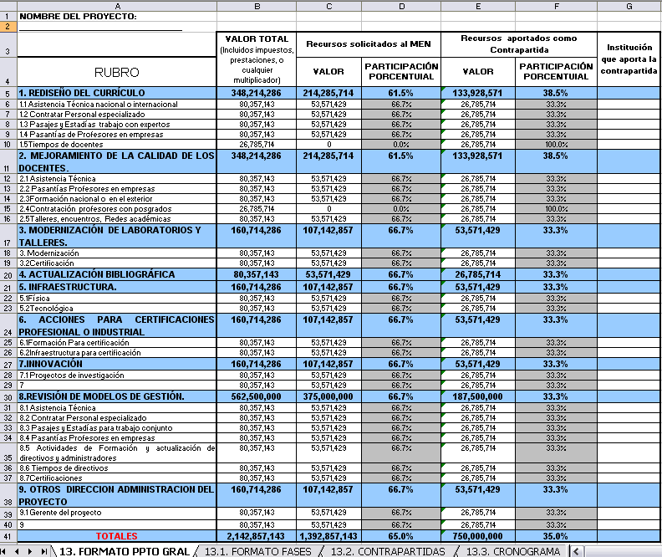
1
2
3
4

Hoja 2: FORMATO FASES

El FORMATO FASES busca desagregar la información mostrada en el FORMATO PRESUPUESTO GENERAL de acuerdo con las cinco fases del proyecto.

Esta conformado por cinco grandes bloques correspondientes cada fase y divididos por líneas rojas. En las vistas (5) y (6) pueden apreciarse los dos primeros bloques, correspondientes a la primera y segunda fase.

También puede verse que en cada bloque debe especificarse el monto de inversión requerida para el desarrollo de la fase y la duración de la respectiva fase. Asimismo, se deben desglosar los montos de las contrapartidas según el tipo de institución (Sector productivo, IES, IEM, Gobierno Regional y SENA) que aporte los recursos para cada rubro.

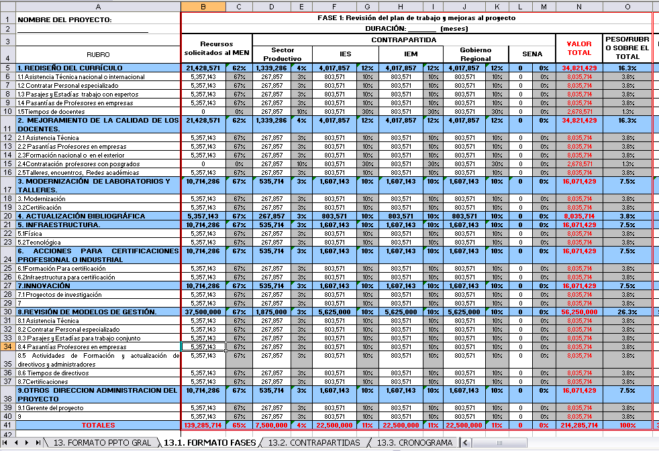
5

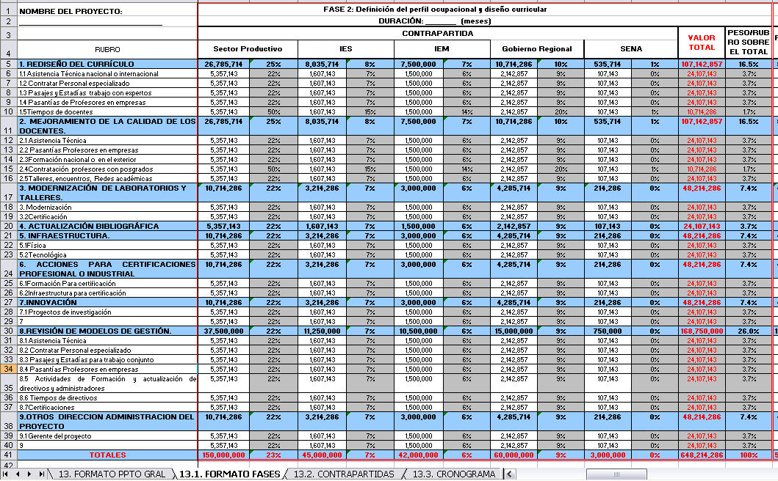
6

Hoja 3: FORMATO CONTRAPARTIDAS

El objetivo de este formato es que se detalle de forma organizada el flujo de recursos aportados como contrapartida a lo largo del desarrollo del proyecto. Como se observa en las vistas 7, 8, 9, 10 y 11, la hoja de Excel esta dividida cinco grandes grupos, que corresponden a los tipos de entidades de la alianza que pueden realizar aportes:

- Sector productivo
- IES
- IEM
- Gobierno Regional
- SENA

Para cada grupo de entidades se solicita la misma información: nombre de la entidad que realiza el aporte (A), según pertenezca al sector productivo o sea una IES, etc. La columna señalada con (B) indica el espacio en donde debe registrarse el valor, en pesos, del aporte realizado, para cada rubro en que hubiese lugar, por la entidad nombrada en el espacio (A).

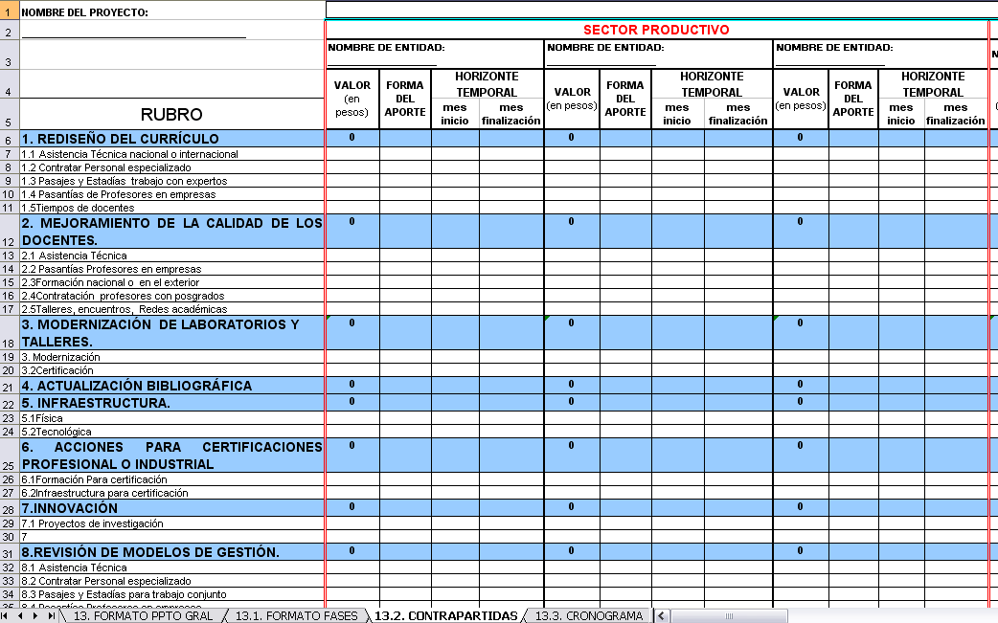
7
A
B
C
D

También se solicita, como puede verse en (C), que se especifique la forma en que se hace efectiva la contrapartida. Se recomienda usar las categorías enumeradas a continuación, aunque si el aporte se da en una especie diferente debe señalarse en no más de tres palabras.

Forma del aporte:

- Dinero
- Terrenos
- Horas laborales
- Préstamo de aulas o auditorios
- Equipos de cómputo
- Otros equipos. Cuales ___________
- Otro. Cual ___________

En las columnas señaladas con la letra (D) se indaga acerca del horizonte temporal en que dan los desembolsos de cada contrapartida.

Entendiendo que el mes 1 corresponde al mes de iniciación del proyecto y el mes 36 al mes de finalización, en estas columnas se solicita información sobre la ubicación temporal de los desembolsos correspondientes a los aportes de cada entidad como contrapartida.

Así por ejemplo, si el desembolso de una de las empresas miembro de la alianza, se da durante 5 meses y a partir del segundo año de iniciación del proyecto, la cifra que debe consignarse en la celda “mes inicio” es 13 y la cifra que debe consignarse en la celda “mes finalización” es 17.

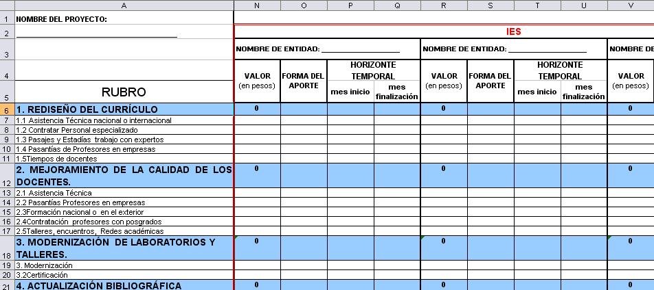
8
A
B
C
D

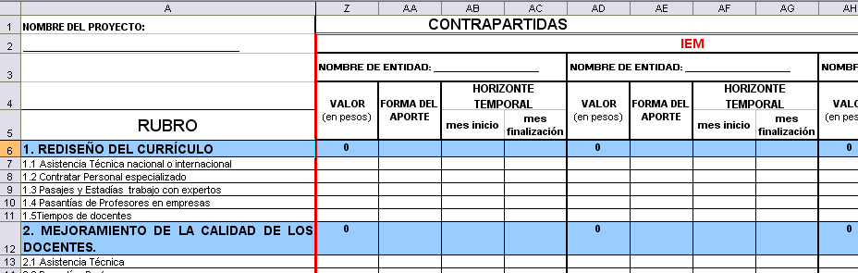
9
A
B
C
D

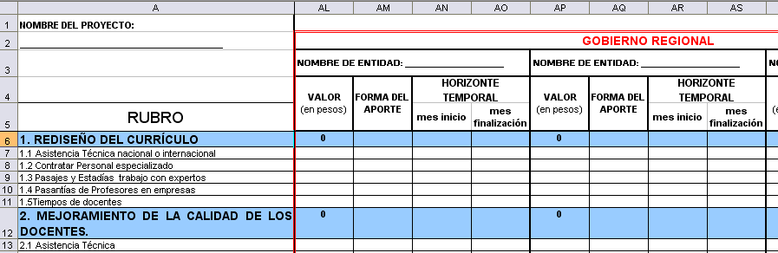
10
A
B
C
D

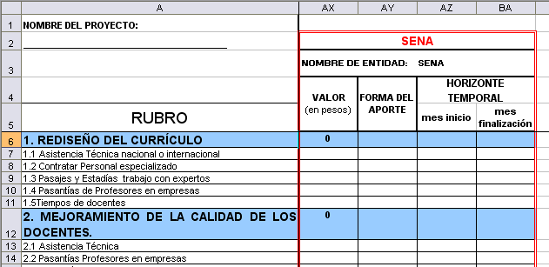
11
B
C
D

Hoja 4: FORMATO CRONOGRAMA

Con el fin de aclarar la duración de las actividades en relación con cada fase del proyecto, se diseñó un sencillo cronograma de periodicidad mensual, en el que, como aparece en el ejemplo (12), se señala la ubicación temporal de cada actividad representada por los mismos rubros de todos los formatos económico-financieros.

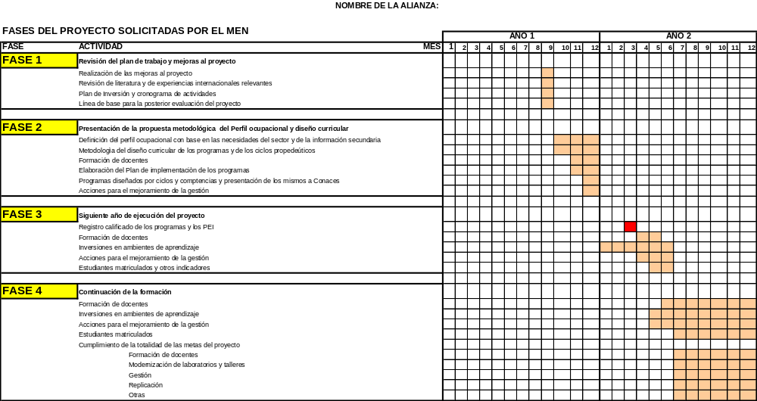
12

JUSTIFICACIÓN DE INVERSIONES.

Este documento anexo al Análisis Financiero del proyecto, deberá detallar en forma secuencial la justificación de los rubros y sub-rubros de inversión con base en el formato 13 de la convocatoria. El justificativo de cada rubro deberá referenciarse al texto del proyecto final entregado al Ministerio de Educación Nacional (MEN).

A continuación nos permitimos dar un ejemplo para la mejor comprensión del documento justificativo sugerido (ver formato 13 para tener referencia de los numerales aquí ejemplificados):

1. REDISEÑO DEL CURRICULO:

1.1 Asistencia Técnica

Justificación:
- El proyecto contratará a un experto en sistemas de información para el diseño y puesta en marcha del sistema de gestión del proyecto (Pagina 10)

Costos implicados:
- Pago del experto por 6 meses:
  - Costo mes: $5’000.000
  - Duración del proyecto: 6 meses
  - Costo total: $30’000.000

  - Contratar personal especializado:

Justificación:
- Dada la inexperiencia de nuestras instituciones en el tema por competencias, el proyecto contempla la contratación de dos expertos internacionales (Página 3).
- El proyecto contratará a un experto del Instituto Italiano de Competencias. (pagina 7)

Costos:
- Seminario de ocho días:
  - Pasajes aéreos: $4’000.000
  - Honorarios del experto: $10’000.000
  - Costo total: $14’000.000

Dicho ejercicio justificativo lo encontramos útil en varios sentidos. 1. Sirve como guía para la elaboración del presupuesto por parte de los proponentes del proyecto. 2. Documenta las justificaciones pertinentes no solo ante el MEN sino ante las futuras auditorias del proyecto. 4. Es la línea base para el director ejecutivo del proyecto.

Los sectores fueron seleccionados mediante consultas con el Departamento Nacional de Planeación, la Alta Consejería para la Competitividad, el Consejo Privado de Competitividad y las Agendas de Competitividad Regionales, el Ministerio de Comercio, Industria y Turismo en el marco del Proyecto de Transformación Productiva y la Política de Ciencia y Tecnología.
La agrupación de varios municipios y departamentos cercanos geográficamente, permitirá mayor representación del sector productivo, lo que se verá reflejado en un mayor impacto del proyecto, mayor capacidad de generar nuevos cupos y otras metas. El proyecto debe reunir también a los gobiernos territoriales correspondientes.
La justificación del diseño de un programa académico está en la necesidad del sector productivo y que en la actualidad no satisface la academia. Esta carencia se demuestra mediante una referenciación del estado del arte tanto para el sector productivo, como para la educación pertinente, en el nivel nacional e internacional.
Deberá atender la integración entre niveles, estar concebido conforme al paradigma de desarrollo de competencias y estrechamente ligado al desempeño del sector productivo estratégico para la región en la cual se desarrolla el proyecto. Esto significa que no simplemente se identifican las competencias sino que, a partir de un perfil ocupacional, se diseñan unos módulos de unidades de competencia.
Un diseño flexible requiere precisar los criterios que facilitarán esa movilidad.
Como fruto del análisis con el sector productivo se define la necesidad de programas que se formulan por ciclos.
Infraestructura física se refiere a adecuar, ampliar y/o mejorar espacios para laboratorios o talleres. La tecnológica se refiere a la provisión de elementos de TIC’s requeridos para el diseño de los programas y/o ejecución del proyecto
Los proyectos financiables deberán demostrar que están sustentados en modelos de gestión basados en principios de racionalidad y eficiencia y en el uso de los recursos que garanticen transparencia y sostenibilidad. Deberán introducir mecanismos de control y mejoramiento continuo de procesos, seguimiento con indicadores, producción de información oportuna y veraz, y deberán tener sistemas efectivos de seguimiento a egresados.
Esto exige que el número total de estudiantes se incremente, no simplemente que se sustituya el de estudiantes de un programa técnico profesional, tecnológico o profesional universitario a los de uno diseñado por ciclos.
Los indicadores representan los compromisos que asumen los integrantes de la Alianza en cuanto a lograr mejoras frente a la situación actual, por lo que se debe presentar una línea de base, así como metas semestrales, que se convierten en el principal instrumento de seguimiento del avance del proyecto. Los mínimos indicadores están definidos en el formato No.6
Esta actividad es crucial, pues constituye el objetivo básico a alcanzar en cada uno de los programas propuestos. Será necesario recurrir a asistencia técnica y/o referenciación externa, para garantizar que los perfiles definidos responden bien al estado del arte a nivel mundial. Debe prever acciones para fortalecer la capacidad de innovación aplicada para los programas que se transforman para tal fin. Se podrá solicitar asistencia técnica de expertos, instituciones o programas, en el contexto nacional o internacional –en este caso especialmente para formación de docentes en competencias laborales específicas, y así mismo se reconocen aportes de uno o varios aliados para este propósito.
Se requiere una revisión del estado del arte del sector y de la formación académica que se ofrece nacional e internacionalmente.
Para esta formación en Colombia, se requiere un compromiso expreso del docente en cuanto a permanencia en la IES y de la entrega de productos relacionados con su formación y compromiso de ésta para mantener al docente cuando termine su programa de formación, por lo menos un tiempo equivalente al de la duración del programa. En caso de retiro voluntario del docente de la institución, deberá cancelar el valor total de la inversión realizada en su formación.
La formación en el exterior deberá contar con un plan de replicabilidad donde el docente pueda compartir el conocimiento adquirido con los demás miembros de la alianza (docentes, directivos, etc.)
La alianza deberá aprovechar al máximo la posibilidad de uso compartido de laboratorios y talleres disponibles entre los miembros de la alianza, sean estos de propiedad de una Institución de Educación Superior, de una de media, del SENA, o del sector productivo.
Se debe garantizar la prestación del servicio a los programas de educación parte del proyecto mínimo por el tiempo que dura el registro calificado.
En este caso la prioridad deberá darse a la fuente o fuentes que garanticen el mayor grado de actualización tecnológica.
Se quiere generar oferta de talla mundial, para lo cual se debe buscar evaluación y reconocimiento de los programas por organizaciones especializadas e igualmente, certificación profesional o industrial, ya que ella normalmente contribuye a mejorar la vinculación de los egresados al mundo del trabajo. Se entiende por certificación profesional la que se ofrece en el mundo de la industria, Ej.: certificación CISCO, Microsoft, etc.
Esta información debe ser entregada al MEN de manera regular durante el proyecto y puede ser objeto de auditoria en cualquier momento durante el mismo. Las IES participantes deberán mantener actualizada toda la información requerida en el SNIES
Lo ideal es que en la alianza participen los gremios importantes a nivel nacional y su representación regional.
La participación de estos centros es muy importante y deseable (aunque no obligatoria), como apoyo a la innovación en los programas, vinculando a ello profesores y estudiantes a través de pasantías, prácticas y demás modalidades de aprendizaje activo.
Si cuenta con un Centro de Investigación, Innovación o Desarrollo Tecnológico, debería ofrecer ese conocimiento para el diseño de los programas y para garantizar su permanente actualización. En adición es deseable que el sector productivo apoye la formación y actualización de docentes con pasantías para los docentes, ponga a disposición su conocimiento innovación e investigación pertinente para enriquecer el currículo. Otras contribuciones posibles uso compartido de talleres y laboratorios, apoyo al fortalecimiento de la gestión de las instituciones de educación superior involucradas, formación de cooperativas, subsidios o becas, entre otras.
Cuando varias IES quieren presentar proyectos referidos a un mismo sector deben integrarse y presentar una misma propuesta. Lo mismo con referencia a los gobiernos territoriales o locales. Deberán convocar a las distintas IES que estén interesadas en un mismo sector productivo a que presenten un proyecto integrado. En el caso contrario todos resultarán no elegibles. Un proyecto debe reunir las instituciones de educación que ofrecen los diferentes programas técnicos profesionales y tecnológicos pertinentes y prioritarios para el sector o gremio en cuestión, así como los gobiernos territoriales de la región que se quiere impactar.
Para ello trabajarán con el sector productivo en la definición de las competencias necesarias para desarrollar o transformar dichos programas,
Se puede financiar asesoría técnica y capacitación de docentes para tal fin.
La agrupación de varias IES facilita que proyecto ofrezca metas más ambiciosas.
El esfuerzo de una IES debería concentrarse preferiblemente en el diseño y presentación un único y buen proyecto a la convocatoria.
Las IES deben cuidar que esto no ocurra ya que si se presenta, los proyectos serán rechazados. Si un mismo programa académico es crítico para varios subsectores de un mismo sector productivo, la alianza correspondiente reuniría los diferentes subsectores.
Pueden hacer otros aportes como inversiones dirigidas a los fines del proyecto
Los proyectos se articulan alrededor de un sector productivo estratégico y no como una reunión de varios sectores.
En el caso de existir varias iniciativas, las instituciones deben integrarse y presentar un proyecto único y más fuerte.
Debe definir interlocutores idóneos para el trabajo con las instituciones de educación superior y representantes del sector productivo.
Es común que la representación de la alianza quede en cabeza del rector de una IES, ya que ellas tienen la mayor responsabilidad en la transformación de los programas.
Ver lista de proyectos aprobados en http://www.mineducacion.gov.co/1621/article-104853.html
Por su naturaleza, objetivos sociales y recursos, los gremios generalmente tienen un buen conocimiento del desarrollo tecnológico a nivel mundial, el cual debe tomarse como referencia en la definición de los perfiles y el diseño curricular. Por supuesto, esta participación tiene sentido solo si los gremios adquieren compromisos concretos de aportar a los procesos de definición de perfiles, diseño curricular y demás aspectos medulares del proyecto.
Se sugiere presentarlo con la metodología de un plan de acción: qué, cómo, cuándo.
La presentación de la metodología debe ser lo más concisa posible, sin sacrificar detalles que permitan evaluar el enfoque y la razonabilidad de las actividades propuestas.
Este plan se detallará más, durante la ejecución del proyecto, una vez definido el perfil ocupacional y las competencias necesarias.
Se refiere al director o coordinador del proyecto, el cual se diferencia del representante legal del mismo
Cuando un rubro no pueda ser definido precisamente en el momento de presentar la propuesta, esto se deberá indicar y sustentar, indicando las razones por las cuales no se puede precisar o no es conveniente hacerlo en el momento.
Las cifras presentadas no son referencia representativa, son solo datos que aportan al ejemplo.

